Повышенные штрафы за перевозку ребенка без детского удерживающего устройства - это стратегическое решение считают эксперты!
Напомним, что перевозка детей до 12-летнего возраста в транспортных средствах, оборудованных ремнями безопасности, в соответствии с Правилами дорожного движения должна осуществляться с использованием детских удерживающих устройств, соответствующих весу и росту ребенка, или иных средств, позволяющих пристегнуть ребенка с помощью ремней безопасности, предусмотренных конструкцией транспортного средства, а на переднем сиденье легкового автомобиля – только с использованием детских удерживающих устройств.
На протяжении последних лет Госавтоинспекция МВД России совместно с общественной организацией «Движение без опасности» и Российским союзом автостраховщиков активно занимается темой детской дорожной безопасности в рамках всероссийской социальной кампании «Автокресло – детям!». Инициатива об увеличении административного штрафа за нарушение правил перевозки детей неоднократно озвучивалась экспертами на круглых столах, пресс-конференциях и в интервью.
Повышение штрафа за неиспользование детского удерживающего устройства – это стратегическое решение, считают эксперты, и оно способно повысить уровень культуры поведения на дороге в целом. Это не только спасет тысячи детей, но и воспитает новое поколение добропорядочных участников дорожного движения.
Ранее Всероссийский центр изучения общественного мнения (ВЦИОМ) в рамках кампании «Автокресло – детям!» исследовал, что думают россияне о детской безопасности в автомобиле. Более трети респондентов (37%) поддержали инициативу по повышению штрафа за неиспользование детских удерживающих устройств, а более половины опрошенных (55%) отметили, что только высокие штрафы за несоблюдение правил перевозки несовершеннолетних позволят обеспечить безопасность детей на автомобильном транспорте.

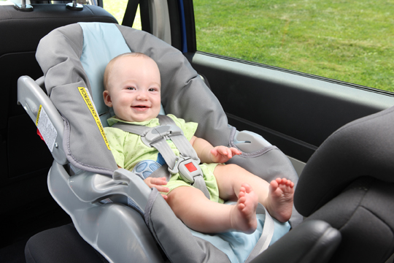
ОГИБДД ОМВД России по Улаганскому району

